深 圳 大 学 实 验 报 告

课程名称： 计算机网络

实验项目名称： 实验2 常用的网络命令

学院： 数学与统计学院

专业： 信息与计算科学（数学与计算机实验班）

指导教师： 王璐

报告人： 王曦 学号： 2021192010 班级： 数计班

实验时间： 2023 年 03 月 02 日

实验报告提交时间： 2023 年 03 月 02 日

教务处制
实验目的：
了解ping、ipconfig、netstat、tracert、ARP、route、nslookup 等常用网络
工具的功能以及使用方法，并通过这些工具发现或者验证网络中的故障。

实验环境：
具有Internet 连接的Windows 10 操作系统；Windows PowerShell

实验内容：
使用以下七种网络调试工具分析网络情况。
1. ipconfig
2. ping
3. netstat
4. tracert
5. ARP
6. nslookup
7. route
要求参考讲义学习七种网络调试工具，理解每种工具的用途以及使用方法，并使用每种工具的各种指令依照步骤完成实验内容1-7。最后对实验结果截图并撰写实验报告。

实验步骤：
（用文字描述实验过程，并用截图辅助说明）
- 以管理员身份运行Windows PowerShell
- 如图1, 按Win+R键打开运行, 输入”powershell”并回车, 打开Windows PowerShell.
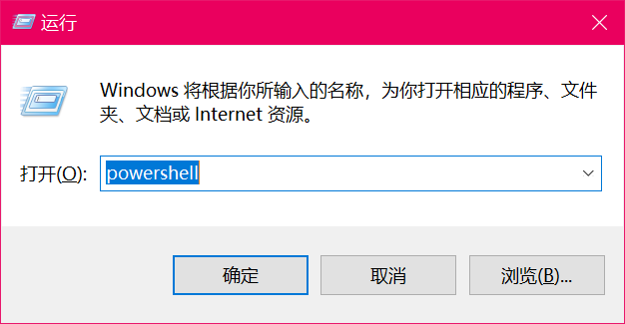
图1: 在运行中输入”powershell”
(2)发现此时PowerShell未以管理员身份运行, 如图2, 输入命令, 以管理员身份运行PowerShell, 结果如图3所示.
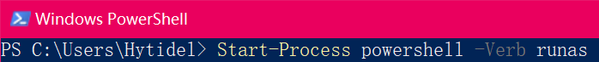
图2: 用命令以管理员身份运行PowerShell
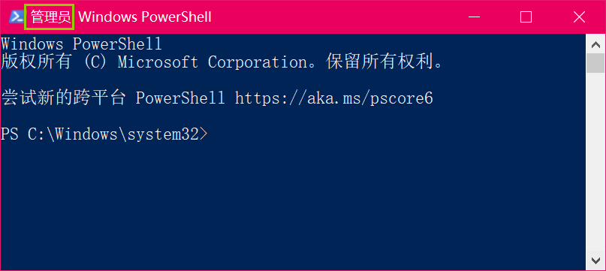
图3: 以管理员身份运行的PowerShell

- ipconfig命令的用法
- ipconfig简介: 用于显示主机当前的IPv6地址、IPv4地址、子网掩码和默认网关.
- 不带选项的ipconfig命令可显示每个接口的IP地址、子网掩码和默认网关, 如图4所示.
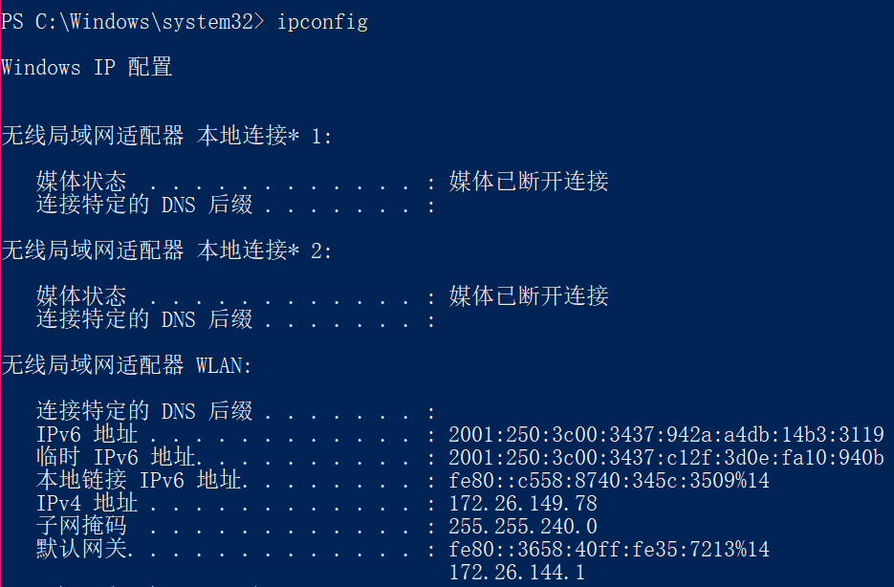
图4: 不带选项的ipconfig命令
(3)带all选项的ipconfig命令可显示完整的配置信息, 包括DNS服务器、DHCP服务器、IP地址获得租约的时间、IP地址租约过期的时间等.
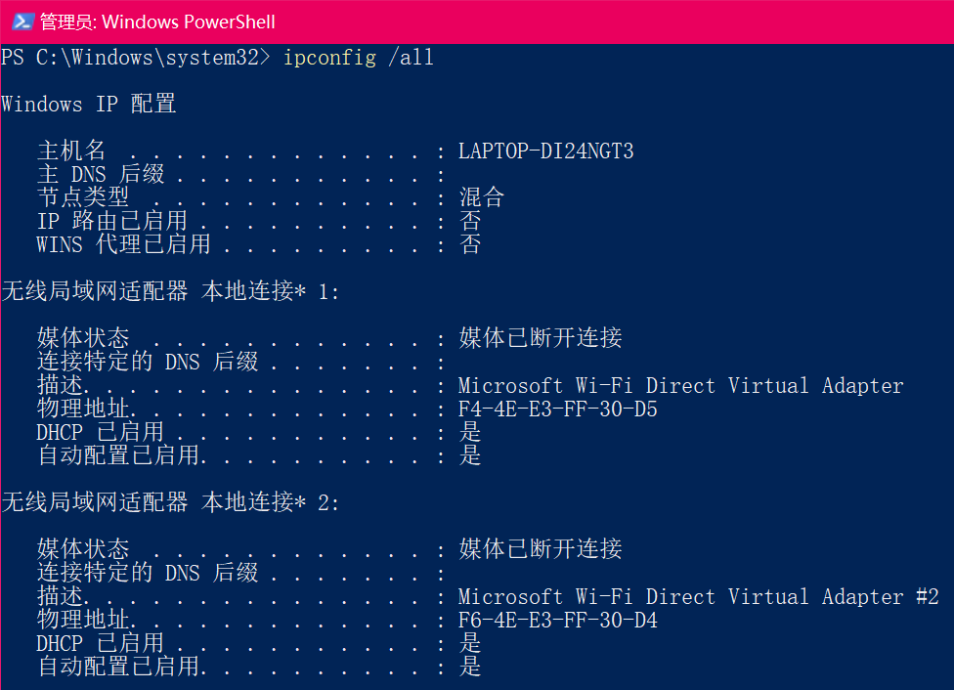
图5: 带all选项的ipconfig命令
- 带release选项的ipconfig命令可释放(归还)所有接口的租用IPv4地址. 执行该命令后校园网环境下计算机无法接入互联网.
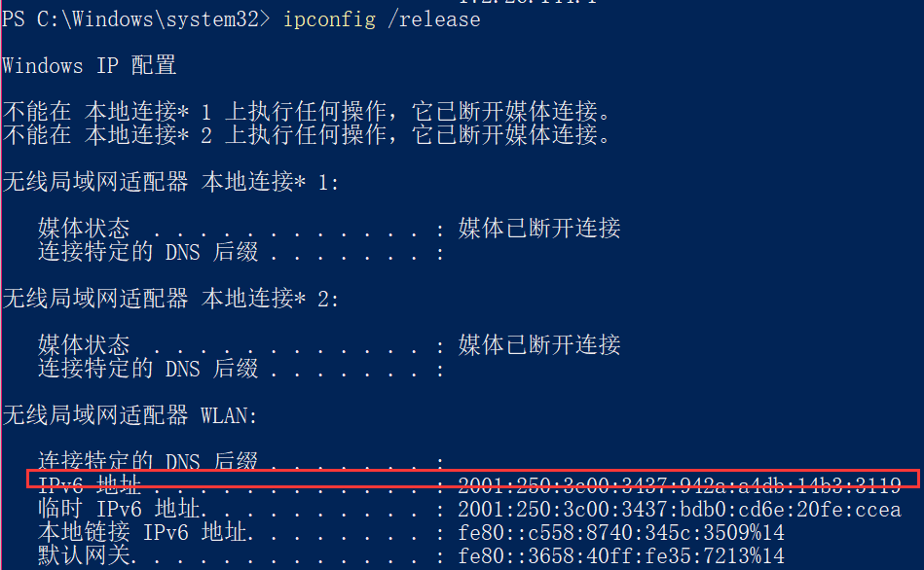
图6: 带release选项的ipconfig命令
- 带renew选项的ipconfig命令可更新所有接口的IPv4地址. 多数情况下网卡将被重新赋予和以前相同的IP地址, 但租约过期时间会更新. 执行该命令后校园网环境下计算机可接入互联网. 注意到新的IPv4地址与原来不同, 这可能与校园网每次登录时重新分配IP地址有关.
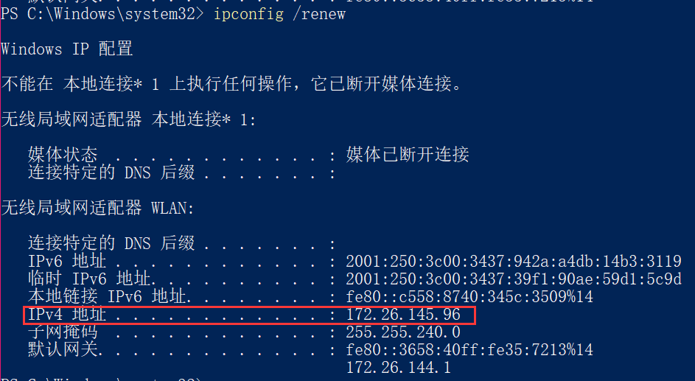
图7: 带renew选项的ipconfig命令

- ping命令的用法
- ping简介: 发送4个ICMP(网络控制报文协议)回显请求, 每个含32字节的数据. 若正常, 应收到4个回显应答.
- ping显示发送回显请求收到回显应答间的时间间隔, 单位为ms.
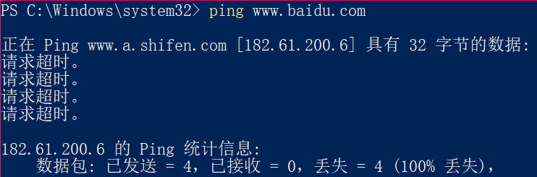
图8: ping请求超时的情况
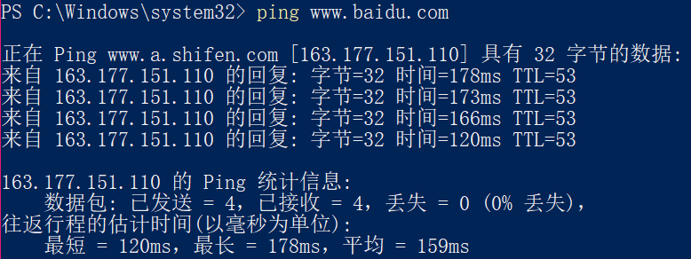
图9: ping请求正常的情况
- ping可显示TTL(Time To Live), 即生成时间. 通过TTL值推断数据报已通过了多个路由器: “TTL起始值” 减去所接收的回显应答中的”TTL值”, 其中”TTL”起始值是比返回TTL稍大的一个2的幂次, 但这种推测未必正确. 不同操作系统中的”TTL起始值”不同.
如图9, 返回的TTL值为53, 则发送方(163.177.151.110)数据包的TTL值为64, 经过64 – 53 = 11个路由器到达接收方.
- 如图10, ping 127.0.0.1命令被发送到本地计算机的IP协议层. 若出错, 则表示TCP/IP的安装或运行存在问题.
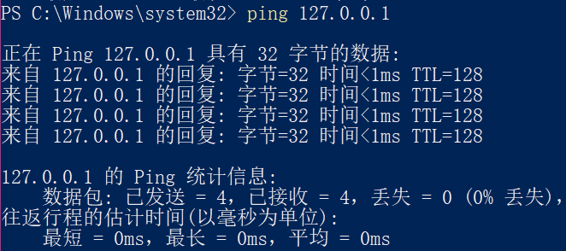
图10: ping到本地计算机的IP协议层
- 用ipconfig命令查得本机的IPv4地址为192.168.103.40. 如图11, ping本机的IP地址.
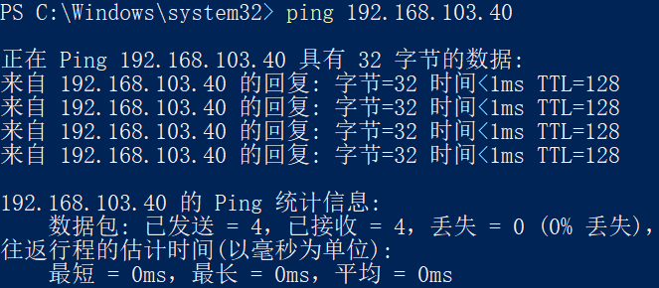
图11: ping本机的IP地址
- 用ipconfig命令查得本机的默认网关192.168.103.172. 如图12, ping本机的默认网关.
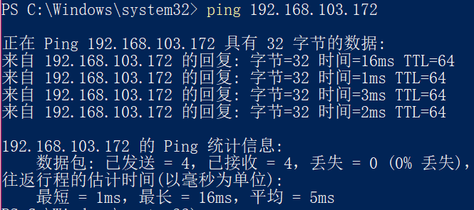
图12: ping本机的默认网关
- ping远程IP, 若收到4个应答, 则表示成功使用缺省网关. 对拨号上网的用户则表示能成功地访问Internet, 但不排除ISP的DNS存在问题. 如图13, ping Google的DNS 8.8.8.8.
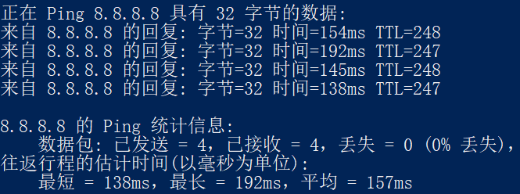
图13: ping远程IP
- 带-t选项的ping命令将连续ping对应的IP地址, 直至用户用Ctrl+C中断, 如图14所示.
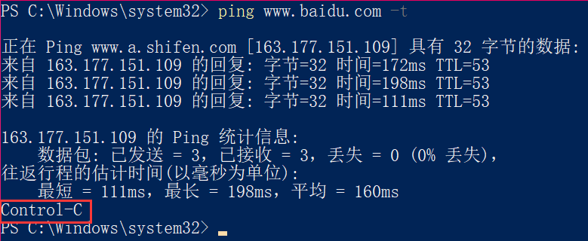
图14: 带-t选项的ping命令
- 带-l选项的ping命令可指定ping发送的数据长度, 缺省为32字节. 如图15, 发送了16字节的数据.
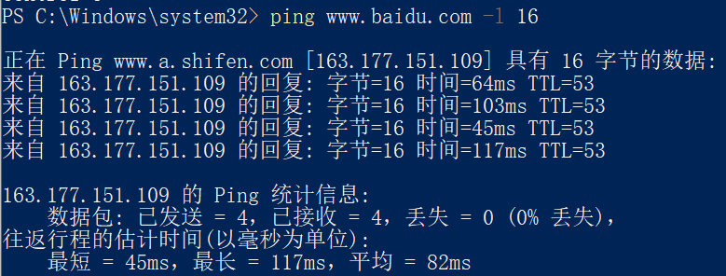
图15: 带-l选项的ping命令
- 带-n选项的ping命令可指定ping发送数据的次数, 缺省为4次. 如图16, 发送了3个数据.
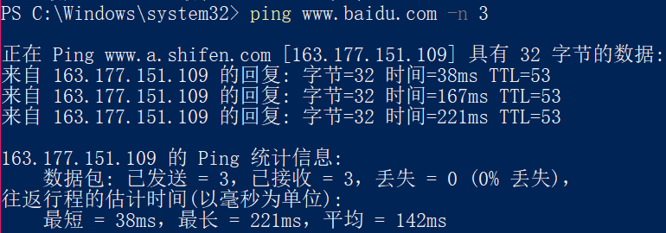
图16: 带-n选项的ping命令
- 单独的ping命令可查询其参数用法, 如图17所示.
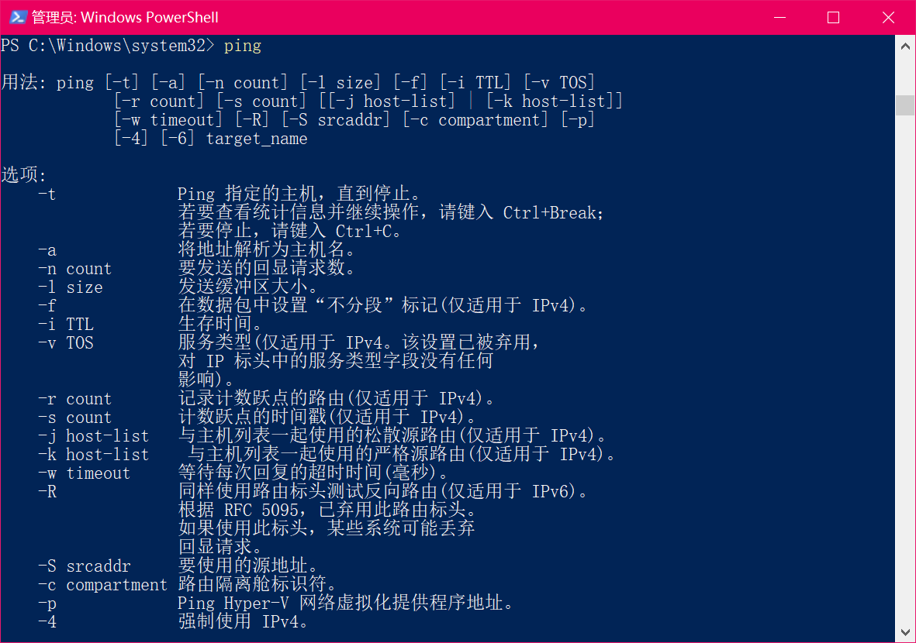
图17: 查询ping命令的参数

- netstat命令的用法
- netstat命令简介: 显示与IP、TCP、UDP和ICMP协议的统计信息, 用于检验本机各端口网络的连接情况.
- 带-s选项的netstat命令可显示每个协议的统计信息, 默认显示IP、IPv6、ICMP、ICMPv6、TCP、TCPv6、UDP和UDPv6的统计信息, 如图18所示.
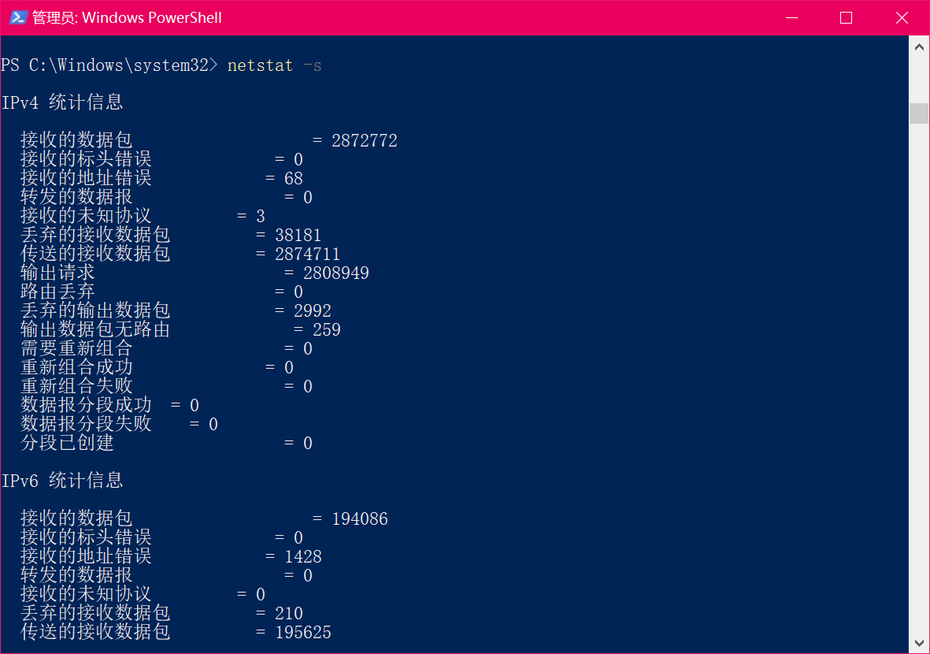
图18: 本机每个协议的统计信息
- 带-e选项的netstat命令可显示以太网的统计信息, 如图19所示.
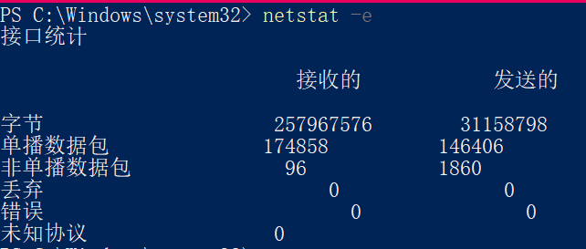
图19: 本机以太网的统计信息
- 带-r选项的netstat命令可显示本机的路由表和接口列表, 如图20所示.
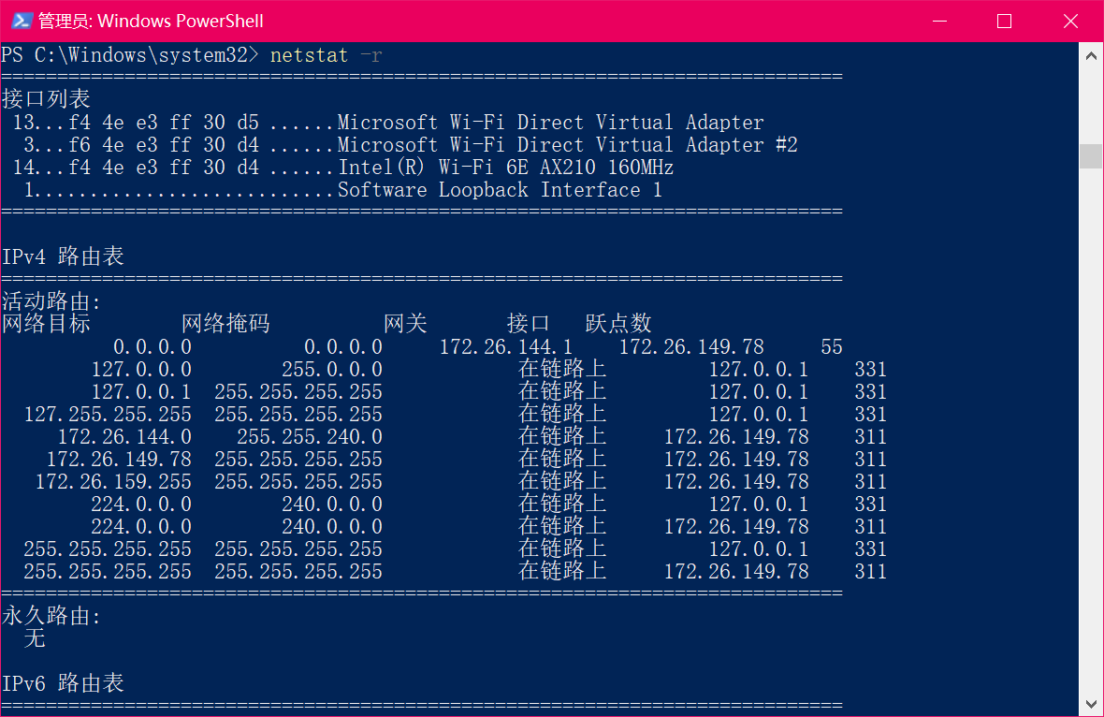
图20: 显示本机的路由表和接口列表
- 带-a选项的netstat命令可显示所有连接和侦听端口, 显示的状态: 已建立(ESTABLISHED)、正在监听(LISTENING)、TCP握手(SYN_SENT)等, 如图21所示.
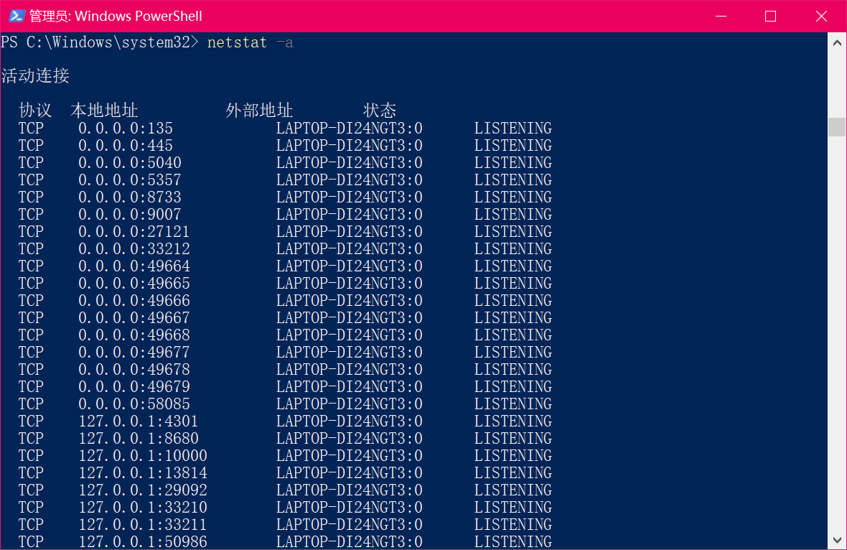
图21: 显示所有连接和侦听端口
- 带-n选项netstat命令可显示所有活动连接, 且以数字形式显示地址和端口号, 如图22所示.
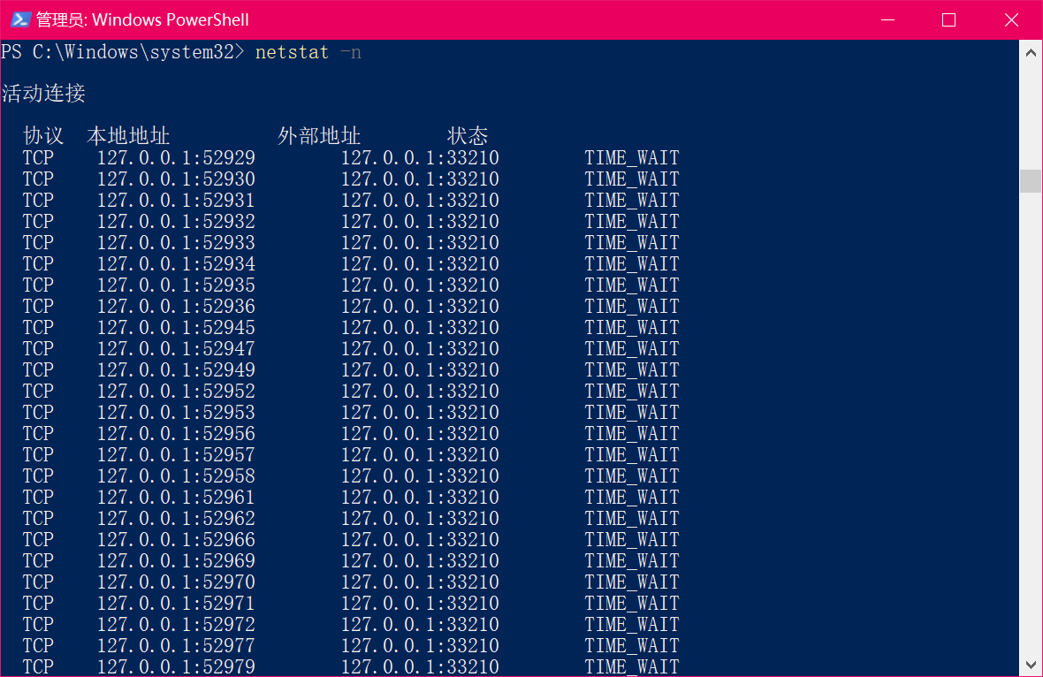
图22: 显示所有活动连接

- tracert命令的用法
- tracert命令简介: 跟踪数据报使用的路由(路径), 列出所经过的每个路由器所花费的时间, 一般用于检测故障的位置.
- tracert命令可跟踪两节点间经过的路由器. 如图23, 用tracert命令跟踪本机IP地址到www.baidu.com的IP地址间经过的路由器, 发现经过了15个路由器.
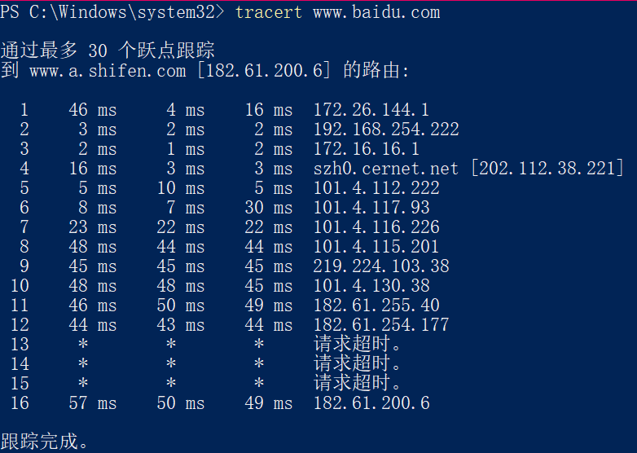
图23: 跟踪本机到www.baidu.com间经过的路由器
如图24, 用ping命令得到本机到www.baidu.com的TTL值, 则经过的路由器数为64 – 48 = 16, 与用tracert得到的结果不同, 说明两个方向经过的路由可能不同.
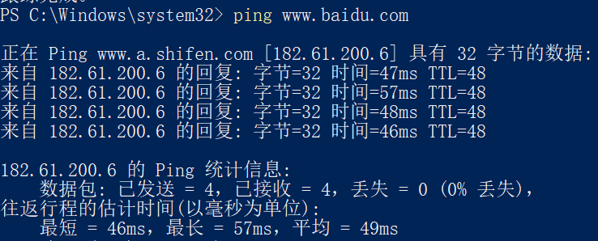
图24: 用ping得到本机到www.baidu.com的TTL值

- arp命令的用法
- arp命令简介: 显示和修改地址解析协议(ARP)使用的”IP到物理”地址的转换表, 用于确定对应IP地址的网卡物理地址.
- 带-a选项的arp命令通过询问当前协议的数据, 显示当前的ARP项. 若不止一个网络接口使用ARP, 则显示每个ARP表的项, 如图25所示.
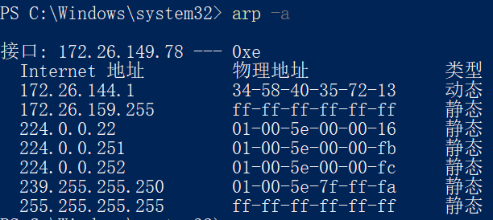
图25: 当前的ARP项
- 若有多个网卡, 可用带-a inet_addr选项arp命令只显示与该接口有关的ARP缓存项目, 如图26所示.
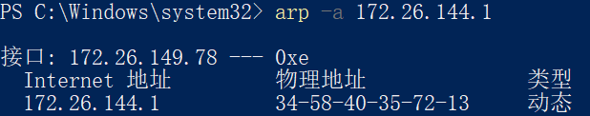
图26: 只显示与172.26.144.1接口有关的ARP缓存项目
- 带-d inet_addr选项的arp命令可删除inet_addr指定的主机对应的条目, 删除后可用arp -a inet_addr检查是否删除成功. 如图27, 删除Internet地址255.255.255.255到物理地址ff-ff-ff-ff-ff-ff的映射条目. 注意只能删除静态条目.
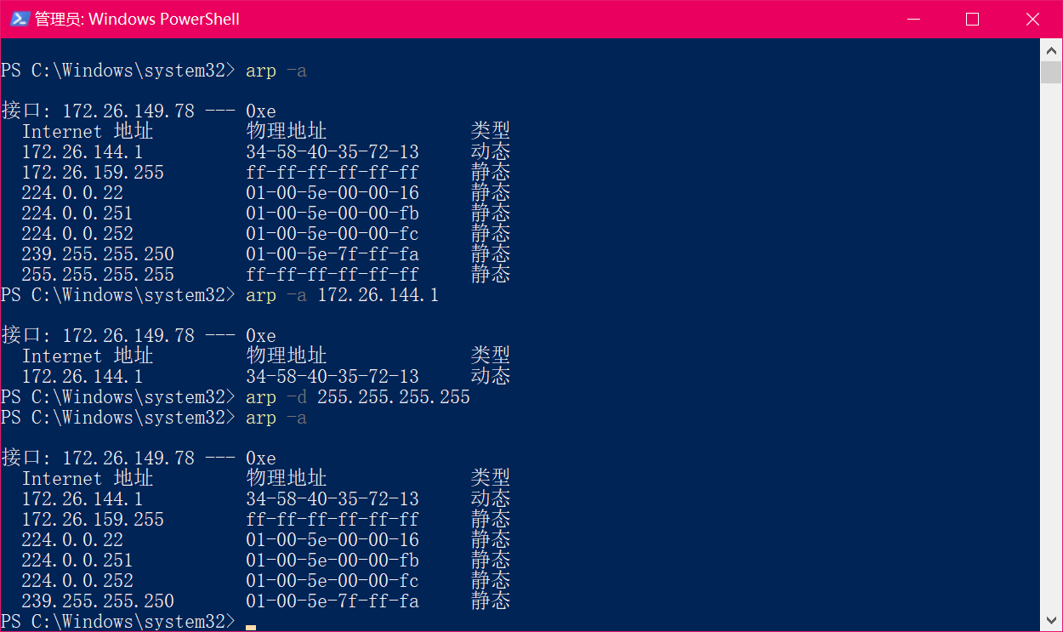
图27: 删除最后一个条目
- 带-s inet_addr eth_addr选项的arp命令可添加Internet地址inet_addr与物理地址eth_addr的关联条目, 其中物理地址是用连字符分隔的6个十六进制字节.
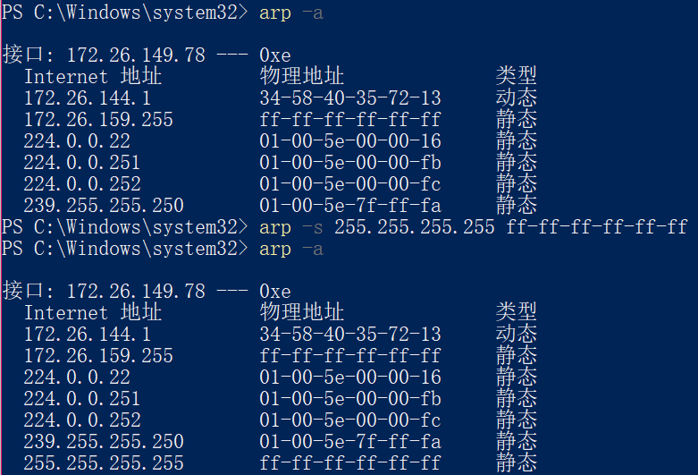
图28: 添加最后一个条目

- nslookup命令的用法
- nslookup命令简介: 查询一台机器的IP地址对应的域名.
- 如图29, 查询本机的IP地址、www.baidu.com对应的域名.
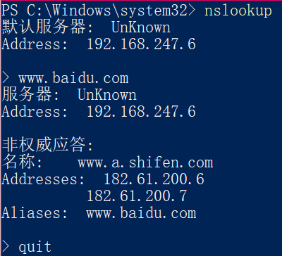
图29: 查询本机的IP地址、www.baidu.com对应的域名

- route命令的用法
- route命令简介: 操作网络路由表.
- route print命令可显示路由表的构成. 如图30, 显示本机的路由表.
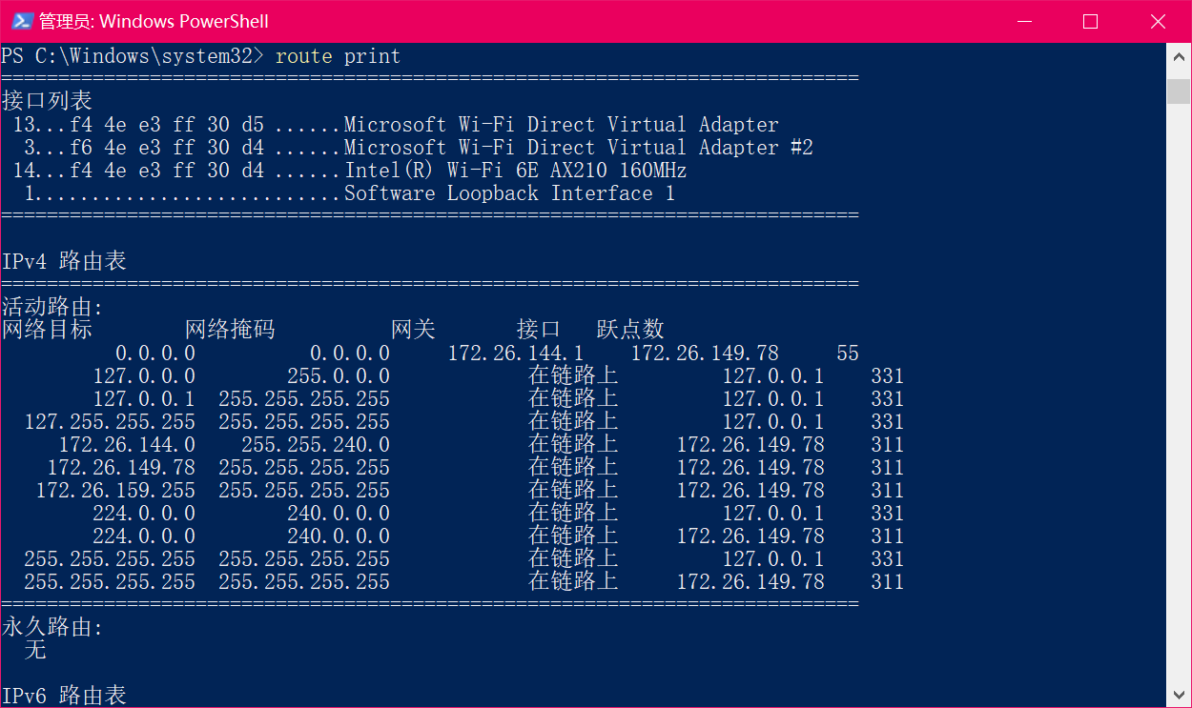
图30: 本机的路由表
- route delete inet_addr命令用于删除路由, 其中inet_addr是网络目标的IP地址. 如图31, 删除网络目标IP地址为255.255.255.255的条目, 用route print检查发现已经被删除.
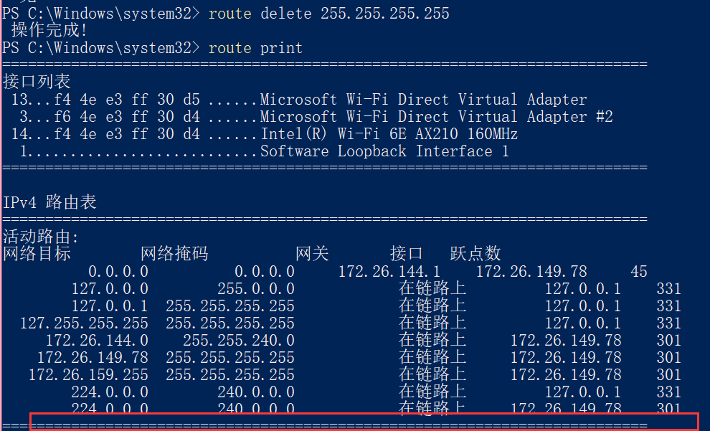
图31: 删除网络目标IP地址为255.255.255.255的条目
- route add inet_addr_1 inet_addr_2命令用于添加路由, 其中inet_addr_1是网络目标IP地址, inet_addr_2是网关地址. 如图32, 添加回在(3)中被删除的条目, 用route print检查发现已添加, 但跃点数改变.
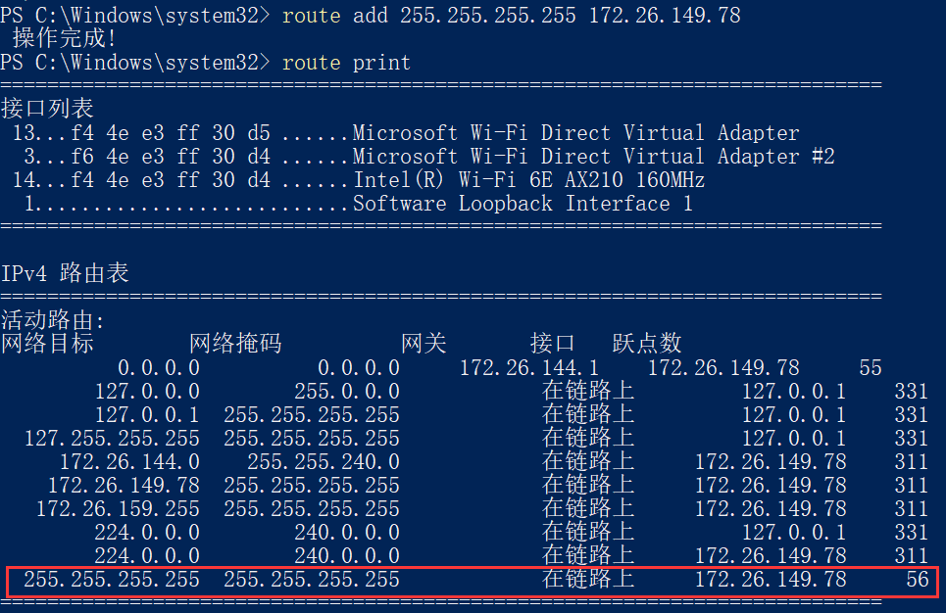
图32: 添加回在(3)中被删除的条目

实验小结：
（给出个人对结果的分析、结论）
- 本次实验我熟悉了Windows下常用网络命令的用法, 如ipconfig、ping、netstat、tracert、arp、nslookup、route.
- 通过ipconfig命令了解了本机的IP地址、常用网站的IP地址和默认网关等.
- 通过ping命令可检查本机与给定的IP地址的连接情况, 在网页无法打开时可用ping检查连接情况, 以排除相关问题.
- 用ping命令访问其他计算机时会经过防火墙, 可能受到防火墙的拦截, 这可能有利于防范用ping命令实施DDOS攻击.
- 比较ping命令和tracert命令知: ping的传输方向和tracert的传输方向相反, 导致用TTL值计算得的经过的路由器数不同, 这表明: 两个方向经过的路由器也可能不同.
- 注意arp只能删除静态的IP条目, 删除动态的条目后仍会出现.

指导教师批阅意见：

成绩评定：

指导教师签字：王璐
2023 年 3月 日
备注：

